Отчёт по лабораторной работе №1:

Установка и конфигурация операционной системы на виртуальную машину

Коротков Андрей Романович

Table of Contents

# 1 Цель работы

Целью данной работы является приобретение практических навыков установки операционной системы на виртуальную машину, настройки минимально необходимых для дальнейшей работы сервисов.

# 2 Задания

1. Создать виртуальную машину;
2. Установить операционную систему;
3. Настройка после установки системы:

* Первоначальная настройка
* Установка драйверов для VirtualBox
* Настройка раскладки клавиатуры
* Установка имени пользователя и названия хоста
* Подключение общей папки
* Установка программного обеспечения для создания документации

# 3 Выполнение лабораторной работы

### 3.0.1 Задание 1

Используя графический интерфейс создаём новую виртуальную машину. - В качестве имени укажем логин в дисплейных классах **arkorotkov** - В качестве образа выберем скаченный ранее файл .iso - Linux Fedora(sway) - Размер основной памяти виртуальной машины — 4096 МБ - Включим поддержку UEFI - Конфигурацию жёсткого диска — загрузочный, динамический виртуальный диск, размер диска — 80 ГБ

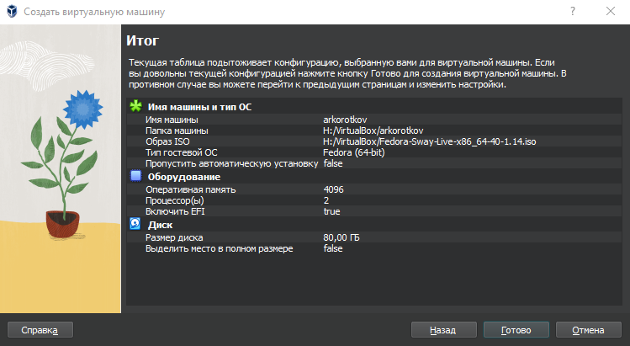

Рис. 1: Создание виртуальной машины

Используя графический интерфейс настроим созданную виртуальную машину: - В качестве графического котроллера выберем **VMSGA** и включим **3D ускорение**

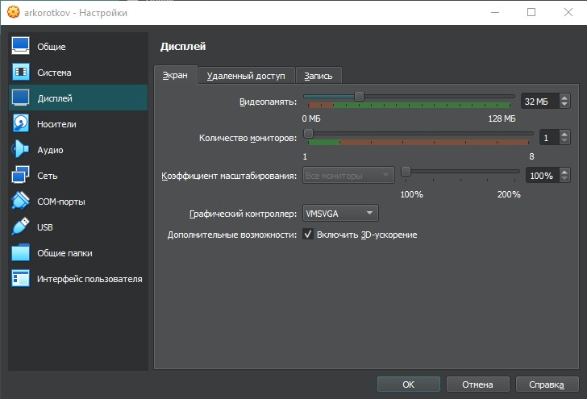

Рис. 2: Настройка дисплея

* Включим двунаправленный общий буфер обмена между хостом и гостевой ОС

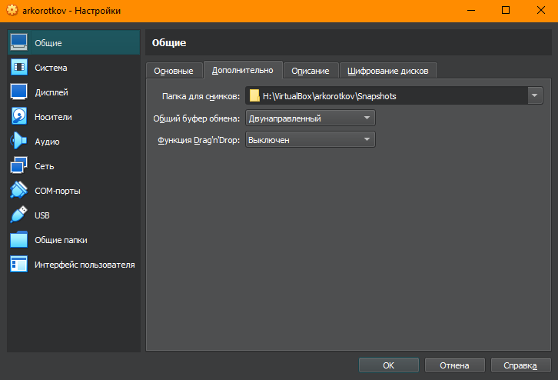

Рис. 3: Настройка общего буфера обмена

* Привод оптических дисков уже добавлен вместе с необходимым образом

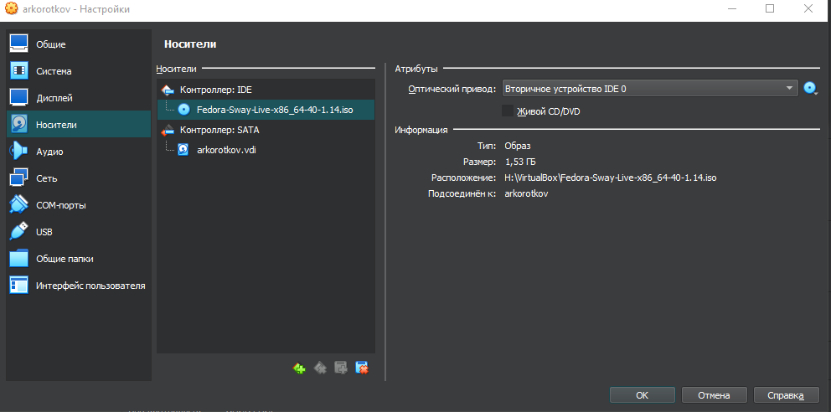

Рис. 4: Привод оптических дисков с образом

### 3.0.2 Задание 2

Запускаем виртуальную машину, выбираем ОС **Fedora-Sway-Live** и нажимаем *Enter*

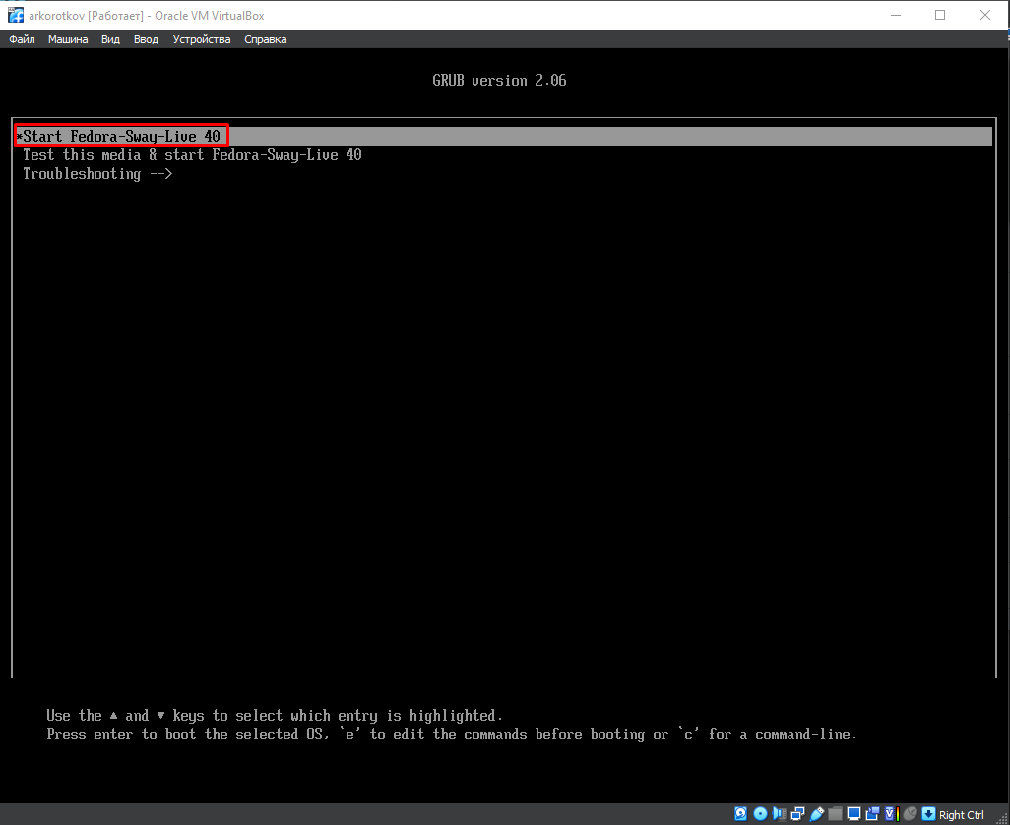

Рис. 5: Запуск установки ОС

Нажимаем комбинацию клавиш *Win+Enter* и вводим в терминал команду **liveinst**

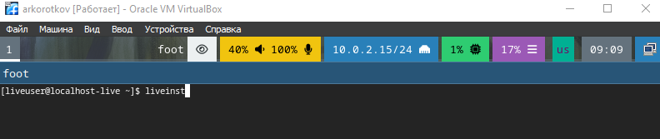

Рис. 6: Ввод команды liveinst

Выбираем язык интерфейса и переходим к настройке установки ОС: - Место установки ОС оставляем без изменения - Устанавливаем имя и пароль для пользователя **root** - Устанавливаем имя и пароль для собственного пользователя - Зададим сетевое имя компьютера

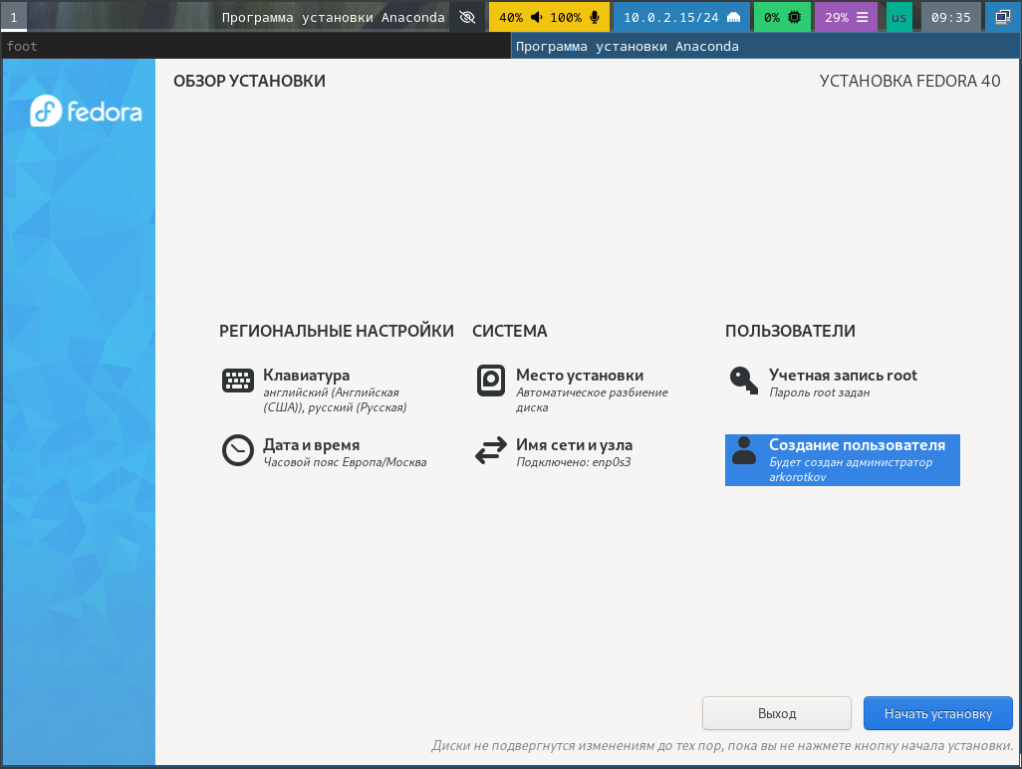

Рис. 7: Настройка установки ОС

После завершения установки нужно перезагрузить виртуальную машину отключив оптический диск с образом, если этого не произошло автоматически.

### 3.0.3 Задание 3

#### 3.0.3.1 Первоначальная настройка

Авторизуемся в ОС используя данные учётной записи при установке. Запускаем терминал используя комбинацию клавиш *Win+Enter*: - Переключаемся на роль супер-пользователя командой **sudo -i**

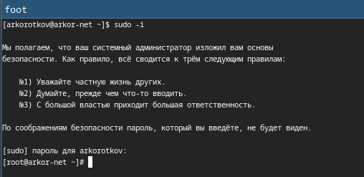

Рис. 8: Переключение роли

* Обновляем все пакеты командой **dnf -y update**

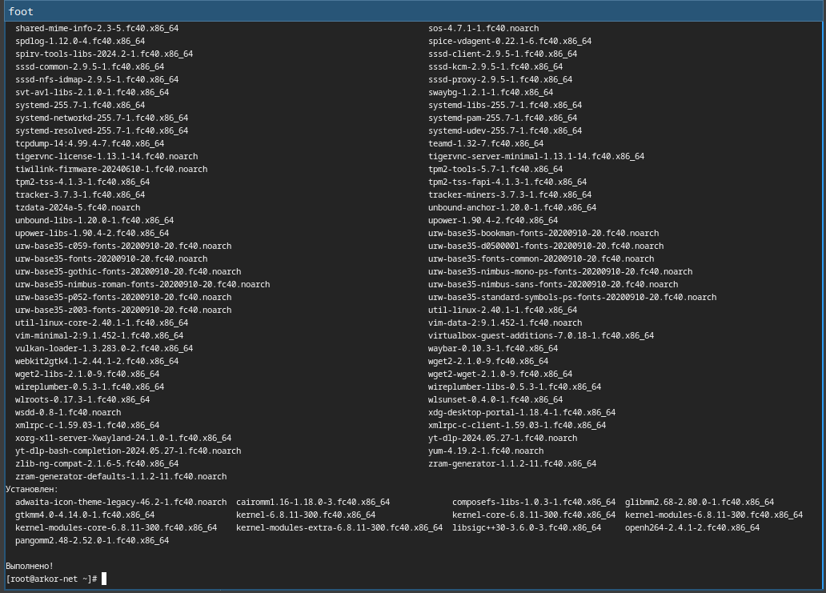

Рис. 9: Обновление пакетов

* Устанавливаем программы для удобства работы в консоли командой **dnf -y install tmux mc**

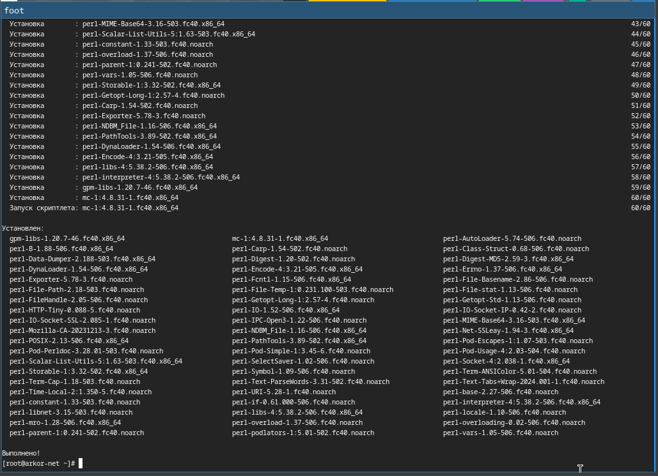

Рис. 10: Установка tmux

* Устанавливаем программное обеспечение для автоматического обновления командой **dnf install dnf-automatic**

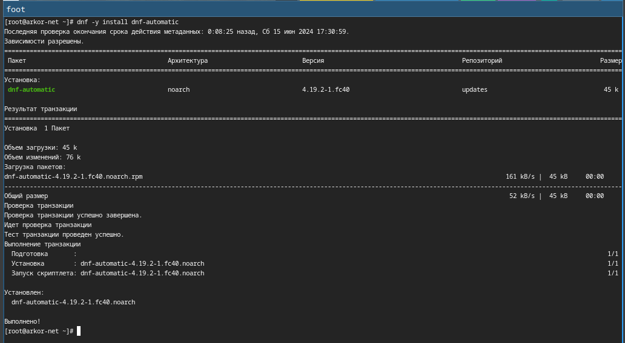

Рис. 11: Установка автоматического обновления

* Настраиваем программное обеспечение для автоматического обновления

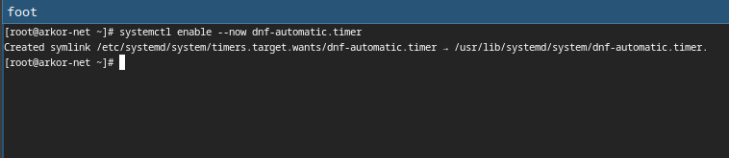

Рис. 12: Запуск таймера автоматического обновления

Отключаем SELinux изменив значение SELINUX в файле **/etc/selinux/config**

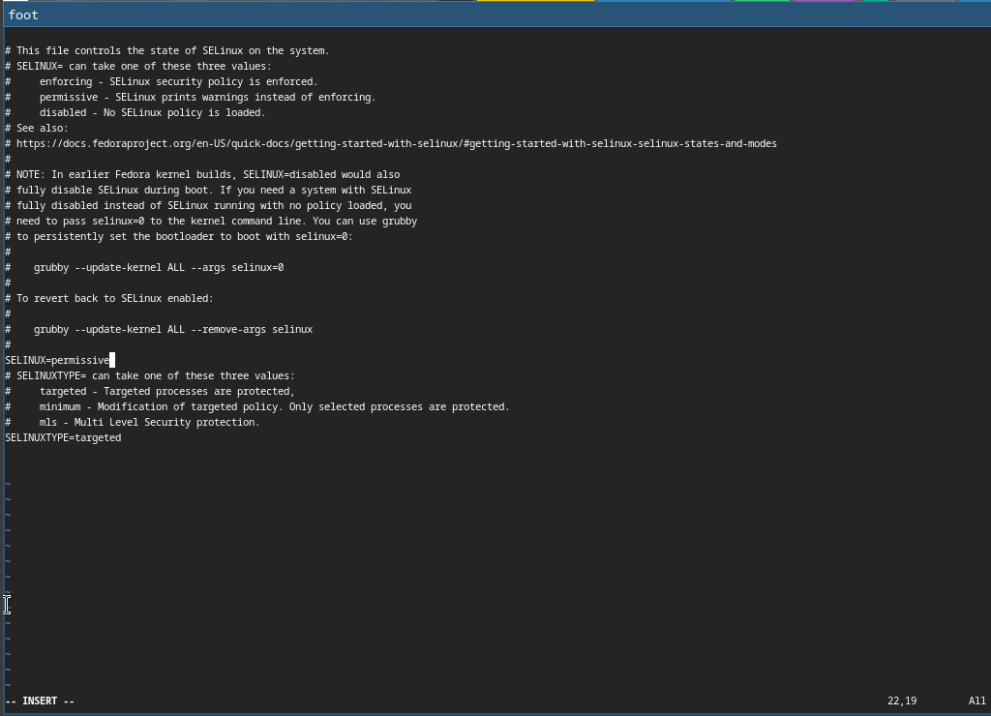

Рис. 13: Замена значения

Перезагружаем виртуальную машину командой **reboot**

#### 3.0.3.2 Установка драйверов для VirtualBox

Авторизуемся в ОС используя данные учётной записи при установке. Запускаем терминал используя комбинацию клавиш *Win+Enter*: - Запускаем терминальный мультиплексор командой **tmux** - Переключаемся на роль супер-пользователя - Установливем средства разработки командой **dnf -y group install “Development Tools”**

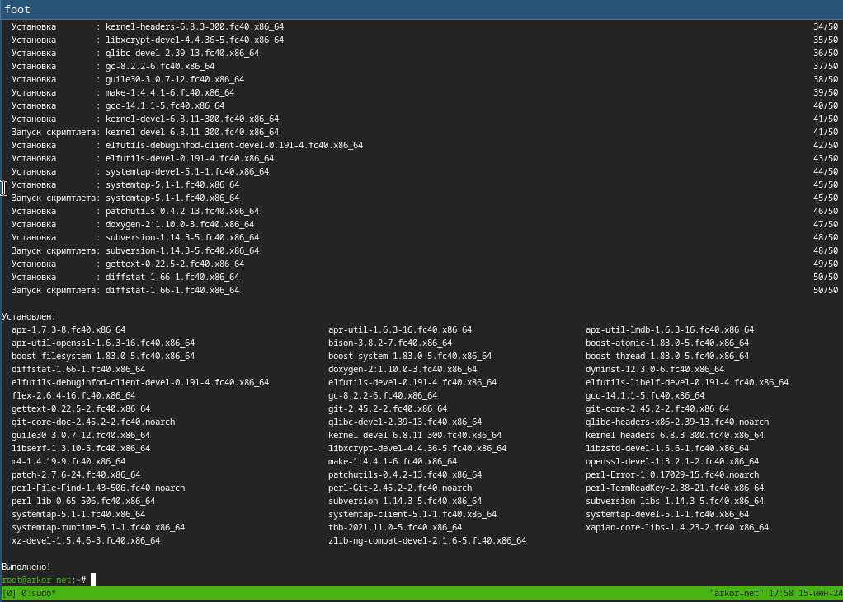

Рис. 14: Установка средств разработки

* Установливаем пакет DKMS командой **dnf -y install dkms**

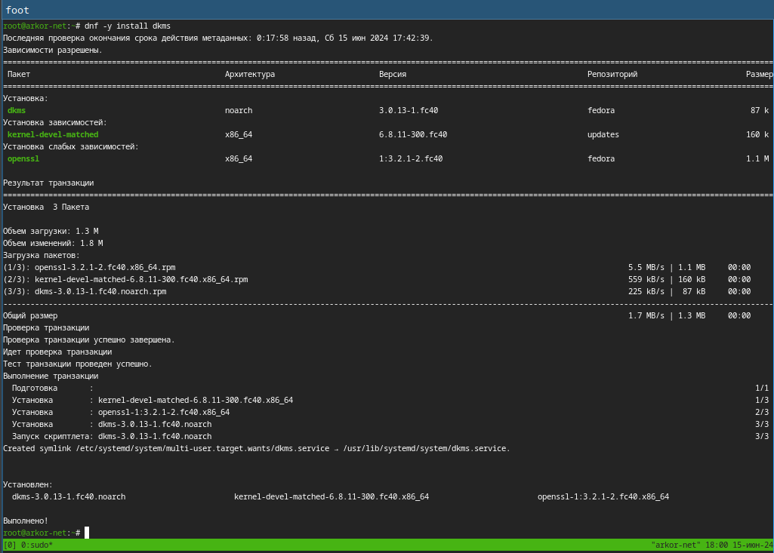

Рис. 15: Установка пакета DKMS

* В меню виртуальной машины подключаем образ диска дополнений гостевой ОС. Подмонтируем диск командой **mount /dev/sr0 /media** и установим драйвера командой **/media/VBoxLinuxAdditions.run**

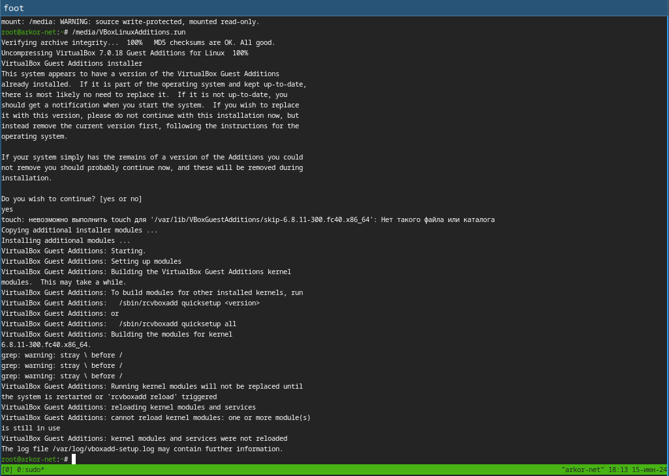

Рис. 16: Подмонтировка диска и установка драйверов

Перезагружаем виртуальную машину командой **reboot**

#### 3.0.3.3 Настройка раскладки клавиатуры

Авторизуемся в ОС используя данные учётной записи при установке. Запускаем терминал используя комбинацию клавиш *Win+Enter*: - Запускаем терминальный мультиплексор командой **tmux** - Переключаемся на роль супер-пользователя - Редактируем конфигурационный файл /etc/X11/xorg.conf.d/00-keyboard.conf используя файловый менеджер mc и его встроенный редактор

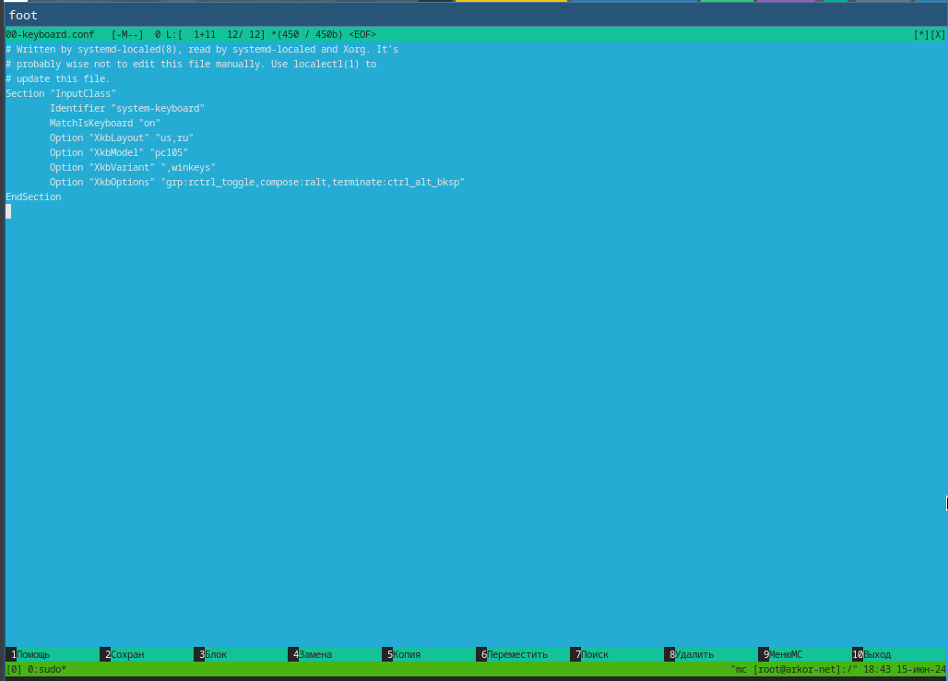

Рис. 17: Редактирование конфигурационного файла

Перезагружаем виртуальную машину командой **reboot**

#### 3.0.3.4 Установка имени пользователя и названия хоста

Авторизуемся в ОС используя данные учётной записи при установке. Запускаем терминал используя комбинацию клавиш *Win+Enter*: - Запускаем терминальный мультиплексор командой **tmux** - Переключаемся на роль супер-пользователя - Создание нового пользователя командой **adduser -G wheel имя** и установка пароля командой **passwd имя**

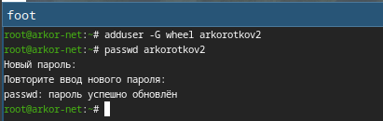

Рис. 18: Создание нового пользователя и установка пароля

* Установка имени хоста командой **hostnamectl set-hostname имя** и проверка командой **hostnamectl**

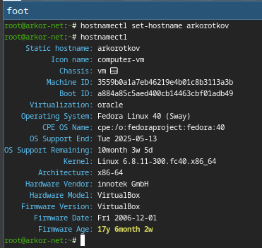

Рис. 19: Установка имени хоста и проверка

#### 3.0.3.5 Подключение общей папки

Добавление пользователя в группу vboxsf командой **gpasswd -a имя vboxsf**

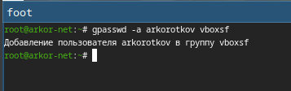

Рис. 20: Добавление пользователя в группу

Подключене в хостовой системе разделяемую папку с помощью графического интерфейса

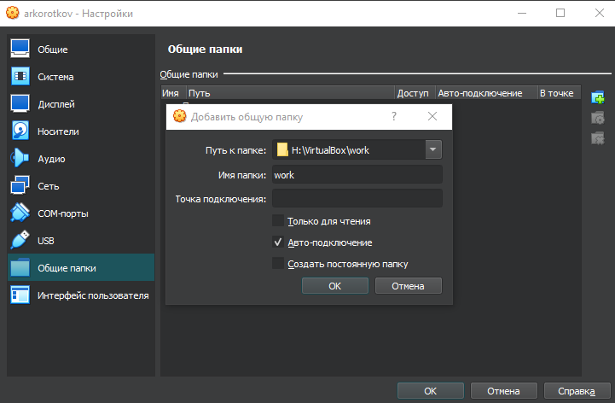

Рис. 21: Подключение разделяемой папки

Перезагружаем виртуальную машину командой **reboot**

#### 3.0.3.6 Установка программного обеспечения для создания документации

* Скачиваем необходимую версию **pandoc-crossref** и соответствующую версию **pandoc**. Закидываем скаченные файлы в разделяемую папку хостовой системы.
* Переносим архивы из монтированной папки в каталог **/usr/local/bin**

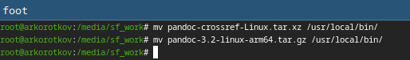

Рис. 22: Перенос архивов из разделяемой папки

* Распаковать архивы в каталоге

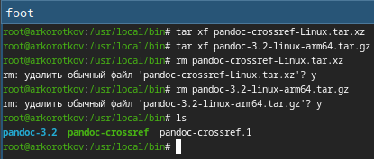

Рис. 23: Распаковка архивов

* Установка дистрибутива **TeXlive** командой **dnf -y install texlive-scheme-full**

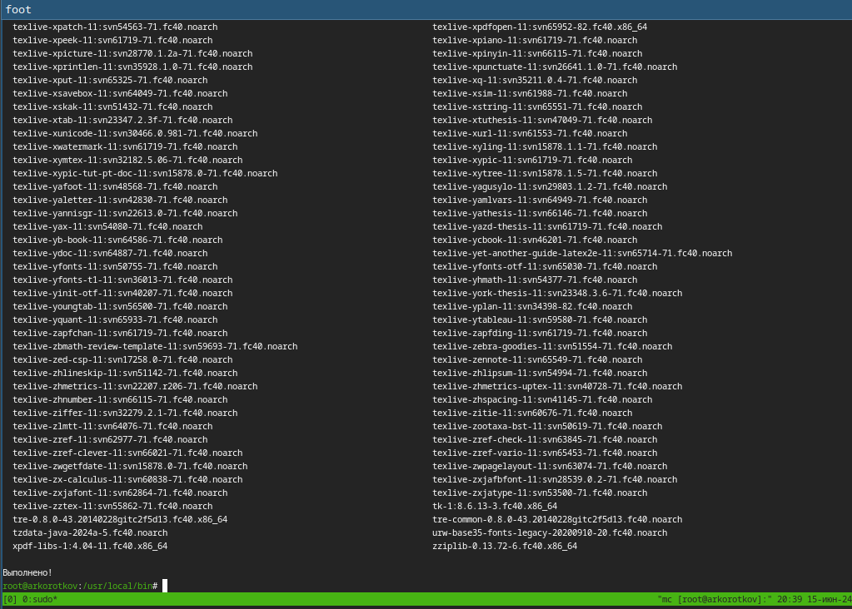

Рис. 24: Установка TeXlive

# 4 Выводы

В ходе данной лабороторной работы я приобрел практические навыки установки операционной системы на виртуальную машину и настройки минимально необходимых для дальнейшей работы сервисов.

# 5 Ответы на контрольные вопросы

1.Учётная запись пользователя содержит следующую информацию:

* Имя пользователя (Username)
* Пароль (Password)
* Идентификатор пользователя (UID, User ID)
* Идентификатор группы (GID, Group ID)
* Группы (Groups)
* Домашний каталог (Home directory)
* Оболочка (Shell)
* Дополнительная информация (GECOS)

2.Команды и примеры в указаном порядке:

* Команда **man**, пример **man ls**
* Команда **cd**, пример **cd /home/user**
* Команда **ls**, пример **ls -h**
* Команда **du**, пример **du -h /home**
* Команда **mkdir**, пример **mkdir new_directory**
* Команда **rm**, пример **rm -r non_empty_directory**
* Команда **touch**, пример **touch new_file.txt**
* Команда **chmod**, пример **chmod 644 document.txt**
* Команда **history**, пример **history | grep ls**

3.Файловая система — это структура и логика, по которой операционная система организует, управляет и хранит данные на носителях информации. Файловая система определяет, как данные хранятся и извлекаются. Несколько примеров:

* NTFS (New Technology File System)
  + Основная файловая система для Windows. Поддерживает большие файлы и тома, а также предоставляет средства для безопасности и восстановление данных.
* FAT32 (File Allocation Table 32)
  + Старый, но широко совместимый файловая система, используемая на съемных носителях.

4.Существует несколько способов, один из них команда **df** 5.Для начала нужно узнать имя или PID процесса с найдя процесс в списке командой **top**. Затем удалить указав имя командой **kill** или указав PID командой **pkill**

# 6 Отчёт о выполнении дополнительного задания

Информация о версии ядра Linux, частоте процессора, модели процессора, объёме доступной оперативной памяти, типе обнаруженного гипервизора:

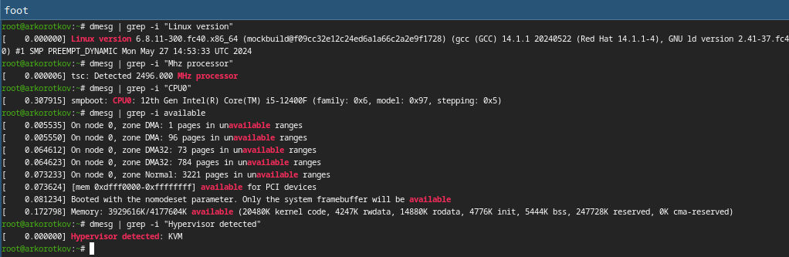

Рис. 25: Команда dmesg

Тип файловой системы корневого раздела:

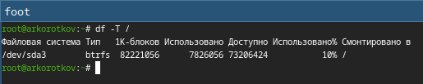

Рис. 26: Команда df -T

Последовательность монтирования файловых систем:

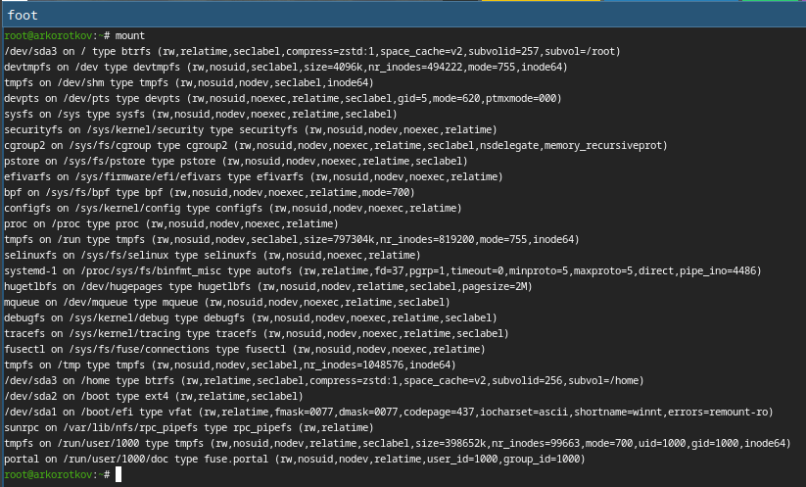

Рис. 27: Команда mount